Šestajovická šestka
V neděli 18.10. uspořádala naše tělocvičná jednota ve spolupráci s obcí Šestajovice druhý ročník běžeckých závodů Šestajovická šestka.
Dětské a juniorské kategorie do 1500 m soutěžily na fotbalovém hřišti. Na start těchto kategorií se postavilo celkem 110 dětí!
Pro hlavní závod byla letos ustanovena nová 6km trať, která byla přesně změřena měřícím zařízením a v této podobě bude trasována i pro budoucí ročníky. Před samotným startem hlavní kategorie a kategorie canicross byl starostou obce Romanem Hrdlicem a starostou T.J. Sokol Šestajovice Jakubem Otáhalem slavnostně odhalen památeční startovací kámen Š6, který označuje místo startu závodu Šestajovické šestky v Tyršově ulici.
Závody byly zakončeny vyhlášením vítězů, mezi kterými nechyběli ani členové běžeckého oddílu naší jednoty. Ani ostatní účastníci neodešli s prázdnou, každý účastník totiž obdržel pamětní medaili.
Zatímco prvního ročníku se zúčastnilo 98 běžců, letos to bylo o rovných 50 více. Doufáme, že příští rok bude počet účastníků atakovat číslici 200.
Děkujeme všem, kteří se na konání závodu podíleli: T.J. Sokol Šestajovice, obec Šestajovice, učitelé a žáci ZŠ Šestajovice, Sbor dobrovolných hasičů Šestajovice a další dobrovolníci.
-red- T.J. Sokol Šestajovice

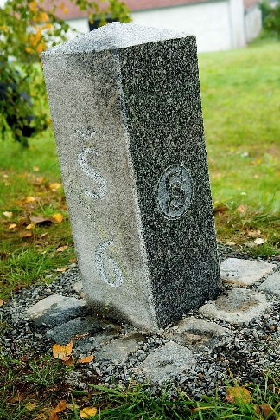
Památeční startovací kámen Šestajovické šestky.

Pohár Šestajovické šestky 2015
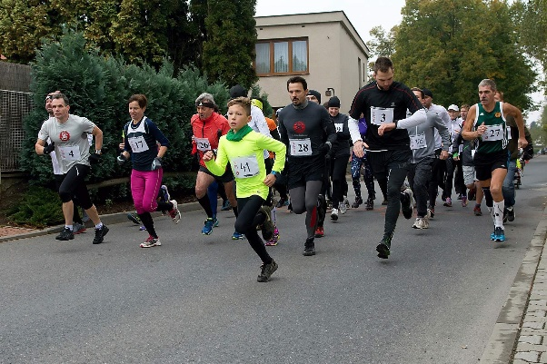
Start hlavního závodu Šestajovické šestky 2015.
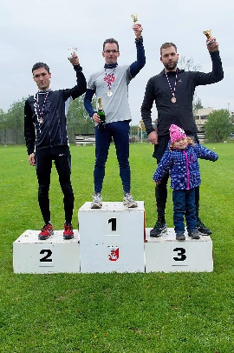

Stupně vítězů hlavního závodu Šestajovické šestky 2015. Vítězství zůstalo díky domácímu borci Lubomíru Jokelovi v domácím běžeckém oddílu T.J. Sokol Šestajovice

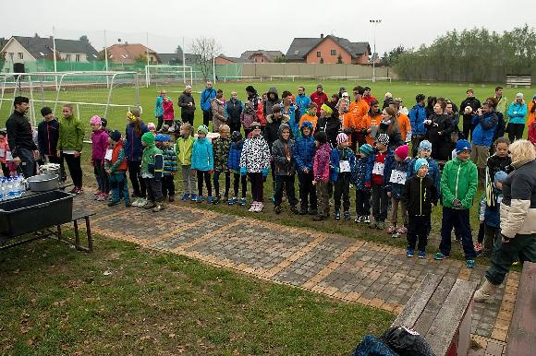
Slavnostní nástup účastníků závodu Šestajovická šestka
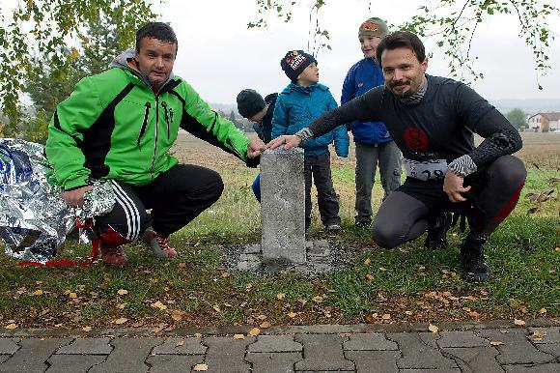
Starosta_obce_Roman_Hrdlic starosta TJ. Jakub Otáhal_pamětní startovací kámen Šestajovická šestka 2015.
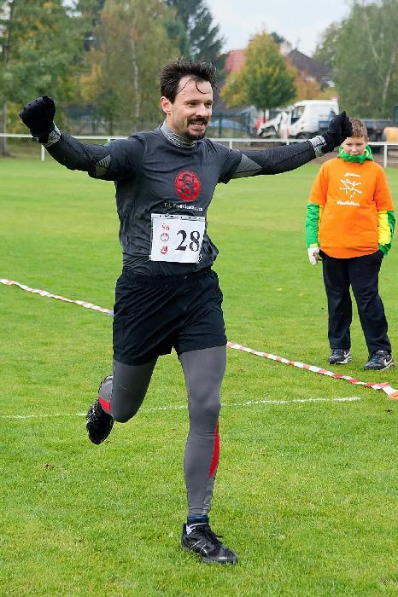
Starosta T.J. Sokol Šestajovice v cíli Šestajovická šestka 2015
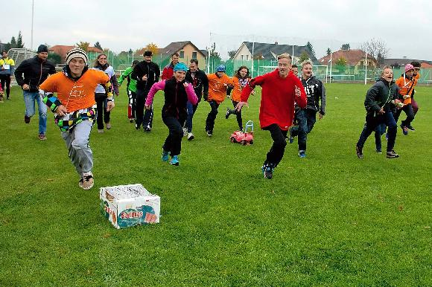
Tradiční čestné kolečko pořadatelů Šetajovická šestka 2015

